LAPORAN PRAKTIKUM BASIS DATA

Ke-03

KELOMPOK PERINTAH SQL



**DISUSUN OLEH :**

Oktario Mufti Yudha 2320506044

**PROGRAM STUDI S1 TEKNOLOGI INFORMASI JURUSAN TEKNIK ELEKTRO FAKULTAS TEKNIK UNIVERSITAS TIDAR**

**2024**

LAPORAN PRAKTIKUM BASIS DATA



|  |  |  |  |  |  |  |  |  |
| --- | --- | --- | --- | --- | --- | --- | --- | --- |
| **Diisi Mahsiswa Praktikan** | | | | | | | | |
| Nama Praktikan | Oktario Mufti Yudha | | | | | | | |
| NPM | 2320506044 | | | | | | | |
| Rombel | 04 | | | | | | | |
| Judul Praktikum | Kelompok Perintah SQL | | | | | | | |
| Tanggal Praktikum | 29 Febuari 2024 | | | | | | | |
| **Diisi Asisten Praktikum** | | | | | | | | |
| Tanggal Pengumpulan |  |  |  |  |  |  |  |  |
| Catatan |  | | | | | | | |

|  |  |  |
| --- | --- | --- |
| PENGESAHAN | | NILAI |
| Diperiksa oleh : | Disahkan oleh : |  |
| Asisten Praktikum | Dosen Pengampu |
|  |  |
|  | Imam Adi Nata, S.Kom., M.Kom. |

**PROGRAM STUDI S1 TEKNOLOGI INFORMASI FAKULTAS TEKNIK UNIVERSITAS TIDAR**

**Genap 2023/2024**

1. **Tujuan Praktikum**

Adapun tujuan praktikum ini sebagai berikut :

1. Mampu menjelaskan DDL dan DML
2. Mampu menggunakan perintah *Data Definition Language* (DDL)

# Dasar Teori

Data Definition Language (DDL) memungkinkan objek database seperti skema, domain, tabel, tampilan, dan indeks dibuat dan dihapus. Di bagian ini, kita membahas secara singkat cara membuat dan menghapus skema, tabel, dan indeks, dan juga bagaimana cara untuk melakukan backup basis data ke dalam file sql. Perintah utama dalam DDL adalah sebagai berikut :

* CREATE SCHEMA / CREATE DATABASE
* DROP SCHEMA / DROP DATABASE
* CREATE DOMAIN
* ALTER DOMAIN
* DROP DOMAIN
* CREATE TABLE
* ALTER TABLE
* DROP TABLE
* CREATE VIEW
* DROP VIEW

Pernyataan-pernyataan ini digunakan untuk membuat, mengubah, dan menghapus struktur yang membentuk skema konseptual.

# Praktikum

1. **Alat dan bahan**

Alat :

* 1. PC (Komputer)
  2. Keyboard
  3. Mouse Bahan :
     1. Operating System Linux
     2. File Materi Praktikum
     3. Terminal
     4. Internet
     5. Mysql

# Langkah kerja

* + 1. Membuat Basis Data

Dalam sistem pengguna tunggal, database default dapat dibuat saat sistem diinstal dan dikonfigurasi, dan database lain dapat dibuat oleh pengguna jika diperlukan. Standar ISO tidak menentukan bagaimana database dibuat, dan setiap dialek umumnya memiliki pendekatan yang berbeda.

Pernyataan definisi skema memiliki bentuk (yang disederhanakan) berikut:

**CREATE SCHEMA** [Name] **AUTHORIZATION** [Creatorldentifier]

Sedangkan pada DBMS MySQL pembuatan basis data secara umum menggunakan perintah sebagai berikut :

**CREATE DATABASE** [IF NOT EXISTS] NAMA_BASIS_DATA

Sebuah Scema/Basis data dapat dihapus dengan menggunakan perintah DROP SCHEMA, dengan bentuk perintah sebagai berikut :

**DROP SCHEMA** Name [RESTRICT | CASCADE]

Sedangkan pada DBMS MySQL melakukan hapus basis data dengan menggunakan perintah DROP DATABASE, yang mempunyai bentuk sebagai berikut :

**DROP DATABASE** Name

* + 1. Membuat Tabel

Setelah membuat struktur database, sekarang dapat membuat struktur tabel untuk relasi dasar dengan menggunakan pernyataan CREATE TABLE, yang memiliki sintaks dasar berikut:

**CREATE TABLE** nama_tabel ( nama_kolom1 tipe_data1 [opsi_kolom1], nama_kolom2 tipe_data2 [opsi_kolom2],

...

[opsi_tabel]

);

Struktur tabel pada basis data dapat ubah dengan menggunakan perintah ALTER TABLE. Bentuk umum dari perintah tersebut untuk mengubah struktur basis data adalah sebagai berikut :

* + - 1. ALTER TABLE ADD Coloumn

ALTER TABLE tabel_name ADD coloumn_name datatype;

* + - 1. ALTER TABLE DROP Coloumn

ALTER TABLE tabel_name DROP COLUMN column_name;

* + - 1. ALTER TABLE MODIFY Coloumn

ALTER TABLE tabel_name

MODIFY COLUMN column_name datatype;

* + 1. Backup dan Restore Basis Data

Membangun database dengan mysql terkadang mengalami kendala karena kesalahan mengetikan perintah dan mengeksekusi perintah sql tersebut dan ternyata berakibat data menjadi hilang atau disebabkan karena suatu sebab lainnya misalnya hard disk bad sector, server hilang, kebakaran atau yang lain. Untuk mencegah kehilangan data, tentunya harus melakukan backup database secara berkala, sehingga jika terjadi kejadian seperti di atas bisa langsung mengembalikan data sesuai dengan backup database terakhir. Backup database MySQL sebenarnya bisa dilakukan dengan banyak cara dan juga banyak aplikasi yang menyediakan fasilitas backup misalnya melalui PhpMyAdmin, Navicat atau aplikasi yang lain. Berikut ini adalah contoh cara membackup database MySQL dengan aplikasi bawaan MySQL sendiri yaitu aplikasi 'MySQLDump.exe'. Aplikasi ini secara default akan disediakan pada saat anda melakukan installasi MySQL, tepatnya berada pada directory BIN milik MySQL path.

* + - 1. Backup Basis Data

Format penulisan backup menggunakan MySQLDump adalah :

mysqldump --opt -u [user] -p[password] [database]>[file_backup.sql]

* + - * + [user] Nama user database
        + [password] kata sandi untuk user database tersebut. Password ini dituliskan di belakang –p tanpa ada space
        + [database] Nama database yang akan di backup
        + [file_backup.sql] Nama file backup yang dihasilkan
        + [--opt] Pilihan mysqldump
      1. Restore Basis Data

Restore database adalah mengembalikan data yang ada di database sesuai dengan file bakcup yang ditentukan. Format penulisan restore database MySQL adalah :

mysql -u [user] -p[password] [database] < [file_backup.sql]

* + - * + [user] Nama user database
        + [password] kata sandi untuk user database tersebut. Password ini dituliskan di belakang –p tanpa ada space.
        + [database] Nama database tujuan
        + [file_backup.sql] Nama file backup yang direstore.

# Hasil dan Analisis

* 1. Perintah *Data Definition Language* (DDL)
     1. Membuat Basis Data Baru

Perintah MySQL selanjutnya adalah untuk membuat basis data baru. Perintah ini dapat gunakan untuk menambahkan basis data baru ke dalam MySQL. Perintah ini menggunakan bahasa data definition language yaitu CREATE. Sebagai contoh untuk pembuatan basis data dapat dilihat pada Gambar (4.1.1):

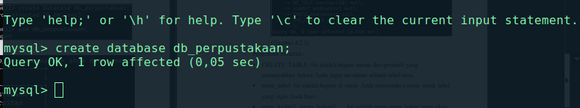

(Gambar 4.1.1)

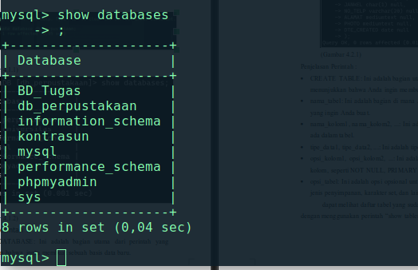

(Gambar 4.1.2)

Penjelasan Perintah :

* + - * CREATE DATABASE: Ini adalah bagian utama dari perintah yang menunjukkan bahwa ingin membuat sebuah basis data baru.
      * db_perpustakaan: Ini adalah bagian di mana nama tabel dibuat untuk basis data baru.
    1. Membuat Tabel Baru Dalam Basis Data

Perintah dasar selanjutnya adalah untuk membuat tabel dalam basis data. Perintah dasar pembuatan tabel adalah menggunakan perintah data definition language (DDL) CREATE seperti pada pembuatan basis data. Perbedaannya adalah setelah perintah CREATE. Sebagai contoh perintah tersebut dapat dilihat pada Gambar (4.2.1)

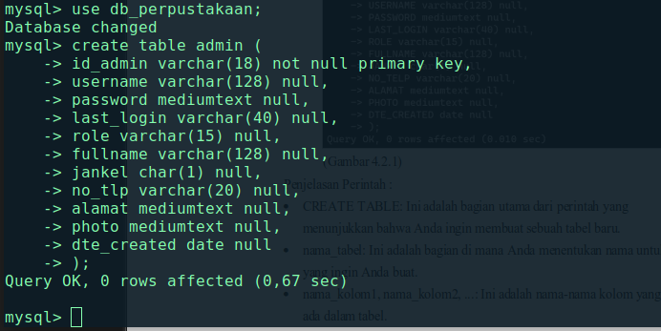

(Gambar 4.2.1) Penjelasan Perintah :

* + - * CREATE TABLE: Ini adalah bagian utama dari perintah yang menunjukkan bahwa Anda ingin membuat sebuah tabel baru.
      * nama_tabel: Ini adalah bagian di mana Anda menentukan nama untuk tabel yang ingin Anda buat.
      * nama_kolom1, nama_kolom2, ...: Ini adalah nama-nama kolom yang akan ada dalam tabel.
      * tipe_data1, tipe_data2, ...: Ini adalah tipe data untuk masing-masing kolom.
      * opsi_kolom1, opsi_kolom2, ...: Ini adalah opsi opsional untuk setiap kolom, seperti NOT NULL, PRIMARY KEY, AUTO_INCREMENT, dll.
      * opsi_tabel: Ini adalah opsi opsional untuk tabel secara keseluruhan, seperti jenis penyimpanan, karakter set, dan lain-lain.

dapat melihat daftar tabel yang sudah dibuat pada basis data tersebut dengan menggunakan perintah “show tables;” seperti pada Gambar (4.2.2)

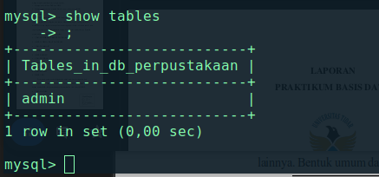

(Gamabr 4.2.2)

Selain perintah untuk melihat daftar basis data terdapat perintah lain untuk melihat struktur dari sebuah tabel. Perintah DESC atau DESCRIBE dalam MySQL digunakan untuk mendapatkan informasi tentang struktur atau skema tabel tertentu. Ini memberikan detail tentang kolomkolom yang ada dalam tabel, termasuk nama kolom, tipe data kolom, panjang maksimum, dan lainnya. Bentuk umum dari perintah ini adalah sebagai berikut:

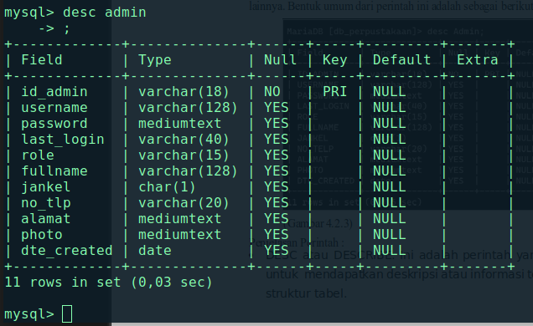

(Gambar 4.2.3) Penjelasan Perintah :

* + - * DESC atau DESCRIBE: Ini adalah perintah yang digunakan untuk mendapatkan deskripsi atau informasi tentang struktur tabel.
      * nama_tabel: Ini adalah bagian di mana Anda menentukan nama tabel yang ingin deskripsikan
    1. Mengubah Struktur Tabel

Perintah ALTER TABLE digunakan untuk mengubah struktur dari sebuah tabel dalam basis data. Perintah tersebut memiliki beberapa bentuk. Bentuk-bentuk dalam perintah tersebut adalah sebagai berikut :

* + - * Tambah Kolom Baru

Perintah ini digunakan untuk menambah kolom/atribut baru ke dalam sebuah tabel dalam basis data. Bentuk perintah ini adalah sebagai berikut :

ALTER TABLE nama_tabel

ADD Nama_kolom1 tipe_data opsi_kolom;

Penjelasan Perintah :

⇒ ALTER TABLE: Ini adalah bagian utama dari perintah yang menunjukkan bahwa ingin mengubah dari struktur tabel tertentu.

⇒ nama_tabel: Ini adalah bagian di mana menentukan nama untuk tabel yang akan diubah.

⇒ ADD: Bagian perintah ini menunjukkan bahwa akan menambahkan kolom pada basis data yang akan ubah.

⇒ nama_kolom : Ini adalah nama-nama kolom yang akan ubah.

⇒ tipe_data : Ini adalah tipe data untuk masing-masing kolom.

⇒ opsi_kolom : Ini adalah opsi opsional untuk setiap kolom, seperti NOT NULL, PRIMARY KEY, AUTO_INCREMENT, dll.

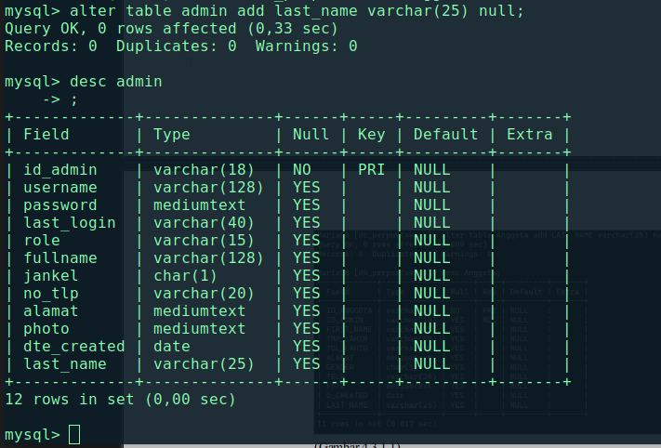Sebagai contoh:

* + - * Ubah Kolom

Perintah ini digunakan untuk mengubah kolom/atribut dari sebuah tabel dalam basis data. Bentuk perintah ini adalah sebagai berikut :

ALTER TABLE nama_tabel

MODIFY COLUMN nama_kolom tipe_data opsi_kolom;

Penjelasan Perintah :

⇒ ALTER TABLE: Ini adalah bagian utama dari perintah yang menunjukkan bahwa ingin mengubah dari struktur tabel tertentu.

⇒ nama_tabel: Ini adalah bagian di mana menentukan nama untuk tabel yang akan diubah.

⇒ MODIFY COLUMN: Bagian perintah ini menunjukkan bahwa akan mengubah kolom pada basis data yang akan ubah.

⇒ nama_kolom : Ini adalah nama-nama kolom yang akan ubah.

⇒ tipe_data : Ini adalah tipe data untuk kolom yang baru.

⇒ opsi_kolom : Ini adalah opsi opsional untuk setiap kolom, seperti NOT NULL, PRIMARY KEY, AUTO_INCREMENT, dll.

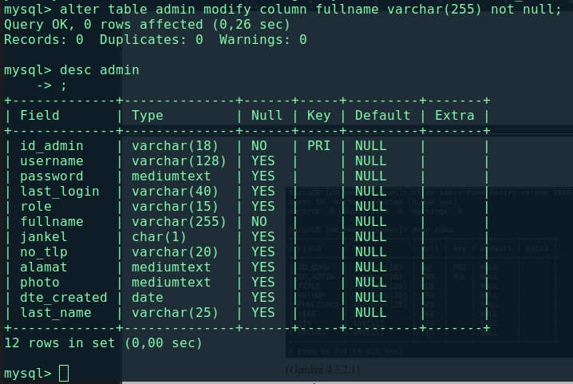Sebagai contoh:

(Gambar 4.3.2.1)

* + - * Hapus Kolom

Perintah ini digunakan untuk menghapus kolom/atribut dari sebuah tabel dalam basis data. Bentuk perintah ini adalah sebagai berikut :

ALTER TABLE nama_tabel DROP COLUMN nama_kolom;

Penjelasan Perintah :

⇒ ALTER TABLE: Ini adalah bagian utama dari perintah yang menunjukkan bahwa ingin mengubah dari struktur tabel tertentu.

⇒ nama_tabel: Ini adalah bagian di mana menentukan nama untuk tabel yang akan diubah.

⇒ DROP COLUMN: Bagian perintah ini menunjukkan bahwa akan menghapus kolom pada tabel yang akan ubah.

⇒ nama_kolom : Ini adalah nama kolom yang akan hapus.

Sebagai contoh mari praktikan pada tabel yang telah buat yaitu tabel Anggota 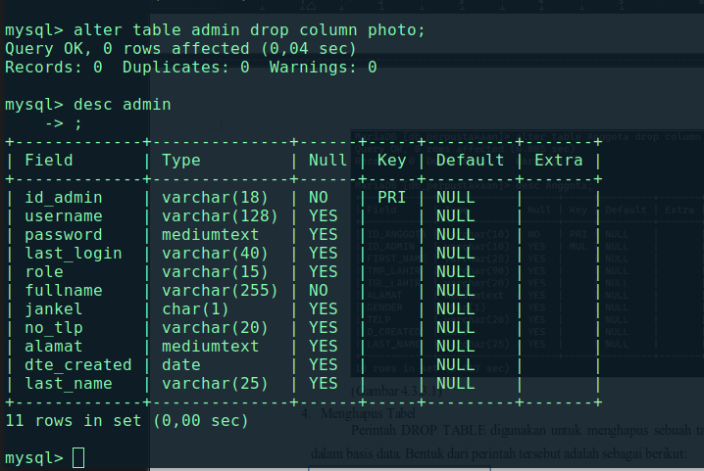dengan menghapus kolom photo seperti pada Gambar (4.3.3.1).

(Gambar 4.3.3.1)

* + 1. Menghapus Tabel

Perintah DROP TABLE digunakan untuk menghapus sebuah tabel dalam basis data. Bentuk dari perintah tersebut adalah sebagai berikut:

**DROP TABLE** nama_tabel;

Penjelasan Perintah :

* + - * DROP TABLE : Bagian ini menunjukkan perintah untuk menghapus sebuah tabel
      * nama_tabel : Bagian ini bertujuan untuk menentukan nama tabel yang akan hapus.

Sebagai contoh mari praktikan pada tabel yang telah buat yaitu tabel admin seperti pada gambar 4.4.1

(Gambar 4.4.1)

* + 1. Menghapus Basis Data

Perintah DROP TABLE digunakan untuk menghapus sebuah tabel dalam basis data. Bentuk dari perintah tersebut adalah sebagai berikut:

**DROP DATABASE** nama_basis_data;

Penjelasan Perintah :

* + - * DROP DATABASE : Bagian ini menunjukkan perintah untuk menghapus sebuah basis data
      * nama_basis_data : Bagian ini bertujuan untuk menentukan nama basis data yang akan hapus.

Sebagai contoh mari praktikan pada basis data yang telah buat yaitu basis data db_perpustakaaan seperti pada Gambar (4.5.1).

(Gambar 4.5.1)

# Soal

* 1. Membuat Tabel Struktur Tabel:
     1. Admin



(Gambar 5.1.1)

* + - * ID_ADMIN varchar(10) not null primary key, digunakan untuk menyimpan ID unik dari admin, lalu varchar berfungsi untuk menyimpan string dengan maksimum 10 karakter, not null menunjukkan bahwa kolom tidak boleh kosong, dan kolom terakhir berfungsi untuk kode unik yang dijadikan sebagai kunci utama untuk tabel ini.
      * USERNAME varchar(128) null, digunakan untuk menyimpan nama dari admin, lalu varchar berfungsi untuk menyimpan string dengan maksimum 128 karakter, null menunjukkan bahwa kolom boleh kosong.
      * PASSWORD mediumtext null, digunakan untuk menyimpan kata sandi admin, lalu mediumtext adalah tipe data yang cocok untuk menyimpan teks panjang yang melebihi varchar, null menunjukkan bahwa kolom boleh kosong.
      * LAST_LOGIN varchar(40) null, digunakan untuk menyimpan kapan terakhir login admin ke sistem, lalu varchar berfungsi untuk menyimpan string dengan maksimum 40 karakter, null menunjukkan bahwa kolom boleh kosong.
      * ROLE varchar(15) null, digunakan untuk menyimpan peran atau jabatan admin, lalu varchar berfungsi untuk menyimpan string dengan maksimum 15 karakter, null menunjukkan bahwa kolom boleh kosong.
      * FULLNAME varchar(128) null, digunakan untuk menyimpan nama lengkap admin, lalu varchar berfungsi untuk menyimpan string dengan maksimum 128 karakter, null menunjukkan bahwa kolom boleh kosong.
      * JANKEL char(1) null, digunakan untuk menyimpan jenis kelamin admin, lalu char berfungsi untuk menyimpan karakter tunggal, null menunjukkan bahwa kolom boleh kosong.
      * NO_TELP varchar(20) null, digunakan untuk menyimpan nomor telepon admin, lalu varchar berfungsi untuk menyimpan string dengan maksimum 20 karakter, null menunjukkan bahwa kolom boleh kosong.
      * ALAMAT mediumtext null, digunakan untuk menyimpan alamat admin, lalu mediumtext adalah tipe data yang cocok untuk menyimpan teks panjang yang melebihi varchar, null menunjukkan bahwa kolom boleh kosong.
      * PHOTO mediumtext null, digunakan untuk menyimpan foto admin, lalu mediumtext adalah tipe data yang cocok untuk menyimpan teks panjang yang melebihi varchar, null menunjukkan bahwa kolom boleh kosong.
      * DTE_CREATED date null, digunakan untuk menyimpan tanggal pembuatan admin, lalu date adalah tipe untuk menyimpan tanggal, null menunjukkan bahwa kolom boleh kosong.
    1. 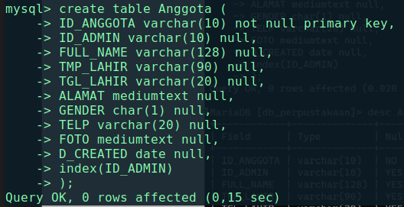Anggota

(Gambar 5.1.2)

* + - * ID_ANGGOTA varchar(10) not null primary key, digunakan untuk menyimpan ID unik dari anggota, lalu varchar berfungsi untuk menyimpan string dengan maksimum 10 karakter, dan kolom terakhir berfungsi untuk kode unik yang dijadikan sebagai kunci utama untuk tabel ini.
      * ID_ADMIN varchar(10) null, digunakan untuk menyimpan ID unik dari anggota, lalu varchar berfungsi untuk menyimpan string dengan maksimum 10 karakter, null menunjukkan bahwa kolom boleh kosong.
      * FULL_NAME varchar(128) null, digunakan untuk menyimpan nama lengkap admin, lalu varchar berfungsi untuk menyimpan string dengan maksimum 128 karakter, null menunjukkan bahwa kolom boleh kosong.
      * TMP_LAHIR varchar(90) null, digunakan untuk menyimpan temoat lahir anggota, lalu varchar berfungsi untuk menyimpan string dengan maksimum 90 karakter, null menunjukkan bahwa kolom boleh kosong.
      * TGL_LAHIR varchar(20) null, digunakan untuk menyimpan tanggal lahir anggota, lalu varchar berfungsi untuk menyimpan string dengan maksimum 20 karakter, null menunjukkan bahwa kolom boleh kosong.
      * ALAMAT mediumtext null, ALAMAT mediumtext null, digunakan untuk menyimpan alamat anggota, lalu mediumtext adalah tipe data yang cocok untuk menyimpan teks panjang yang melebihi varchar, null menunjukkan bahwa kolom boleh kosong.
      * GENDER char(1) null, digunakan untuk menyimpan jenis kelamin anggota, lalu char berfungsi untuk menyimpan karakter tunggal, null menunjukkan bahwa kolom boleh kosong.
      * TELP varchar(20) null, digunakan untuk menyimpan nomor telepon anggota, lalu varchar berfungsi untuk menyimpan string dengan maksimum 20 karakter, null menunjukkan bahwa kolom boleh kosong.
      * FOTO mediumtext null, digunakan untuk menyimpan foto anggota, lalu mediumtext adalah tipe data yang cocok untuk menyimpan teks panjang yang melebihi varchar, null menunjukkan bahwa kolom boleh kosong.
      * D_CREATED date null, digunakan untuk menyimpan tanggal pembuatan anggota, lalu date adalah tipe untuk menyimpan tanggal, null menunjukkan bahwa kolom boleh kosong.
      * index(ID_ADMIN), berfungsi untuk menandakan bahwa atribut juga berada atau digunakan pada tabel lain.
    1. Buku

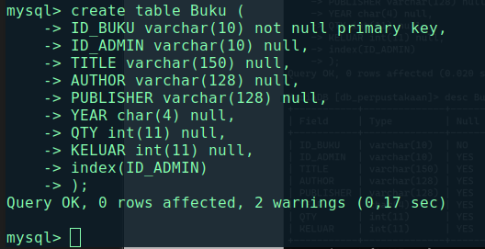(Gambar 5.1.3)

* ID_BUKU varchar(10) not null primary key, digunakan untuk menyimpan ID unik dari buku, lalu varchar berfungsi untuk menyimpan string dengan maksimum 10 karakter, not null menunjukkan bahwa kolom tidak boleh kosong, dan kolom terakhir berfungsi untuk kode unik yang dijadikan sebagai kunci utama untuk tabel ini.
* ID_ADMIN varchar(10) null, digunakan untuk menyimpan ID dari admin yang bertanggung jawab, lalu varchar berfungsi untuk menyimpan string dengan maksimum 10 karakter, null menunjukkan bahwa kolom boleh kosong.
* TITLE varchar(150) null, digunakan untuk menyimpan judul buku, lalu varchar berfungsi untuk menyimpan string dengan maksimum 150 karakter, null menunjukkan bahwa kolom boleh kosong.
* AUTHOR varchar(128) null, digunakan untuk menyimpan penulis buku, lalu varchar berfungsi untuk menyimpan string dengan maksimum 128 karakter, null menunjukkan bahwa kolom boleh kosong.
* PUBLISHER varchar(128) null, digunakan untuk menyimpan penerbit buku, lalu varchar berfungsi untuk menyimpan string dengan maksimum 128 karakter, null menunjukkan bahwa kolom boleh kosong.
* YEAR char(4) null, digunakan untuk menyimpan tahun terbit buku, lalu char berfungsi untuk menyimpan string tepat 4 karakter, null menunjukkan bahwa kolom boleh kosong.
* QTY int(11) null, digunakan untuk menyimpan jumlah total buku yang tersedia, lalu int berfungsi untuk menyimpan bilangan bulat dengan lebar maksimum 11 karakter, null menunjukkan bahwa kolom boleh kosong.
* KELUAR int(11) null, digunakan untuk menyimpan jumlah buku yang sedang dipinjam, lalu int berfungsi untuk menyimpan bilangan bulat dengan lebar maksimum 11 karakter, null menunjukkan bahwa kolom boleh kosong.
* index(ID_ADMIN), berfungsi untuk menandakan bahwa atribut juga berada atau digunakan pada tabel lain.
  + 1. Detail_Pinjam

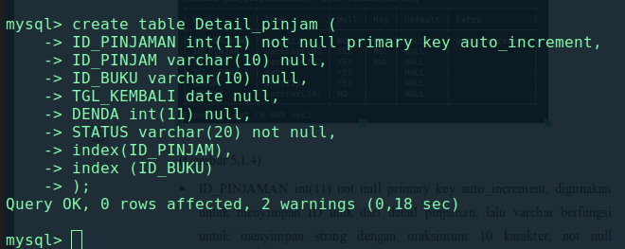(Gambar 5.1.4)

* ID_PINJAMAN int(11) not null primary key auto_increment, digunakan untuk menyimpan ID unik dari detail pinjaman, lalu varchar berfungsi untuk menyimpan string dengan maksimum 10 karakter, not null menunjukkan bahwa kolom tidak boleh kosong, key berfungsi untuk kode unik yang dijadikan sebagai kunci utama untuk tabel ini, kolom terakhir menunjukkan bahwa nilai dalam kolom ini akan secara otomatis bertambah setiap kali sebuah baris baru ditambahkan ke tabel.
* ID_PINJAM varchar(10) null, digunakan untuk menyimpan ID pinjaman, lalu varchar berfungsi untuk menyimpan string dengan maksimum 10 karakter, null menunjukkan bahwa kolom boleh kosong.
* ID_BUKU varchar(10) null, digunakan untuk menyimpan ID buku yang dipinjam, lalu varchar berfungsi untuk menyimpan string dengan maksimum 10 karakter, null menunjukkan bahwa kolom boleh kosong.
* TGL_KEMBALI date null, , digunakan untuk menyimpan tanggal mengembalikan buku, lalu date adalah tipe untuk menyimpan tanggal, null menunjukkan bahwa kolom boleh kosong.
* DENDA int(11) null, digunakan untuk menyimpan denda dari keterlambatan mengembalikan pinjaman buku, lalu int berfungsi untuk menyimpan bilangan bulat dengan lebar maksimum 11 karakter, null menunjukkan bahwa kolom boleh kosong.
* STATUS varchar(20) not null, digunakan untuk menyimpan status pinjaman buku, misalnya "Dipinjam", "Telah Kembali", atau "Terlambat", lalu varchar berfungsi untuk menyimpan string dengan maksimum 20 karakter, not null menunjukkan bahwa kolom tidak boleh kosong.
* index(ID_PINJAM), berfungsi untuk menandakan bahwa atribut juga berada atau digunakan pada tabel lain.
* index(ID_BUKU), berfungsi untuk menandakan bahwa atribut juga berada atau digunakan pada tabel lain.
  + 1. Notif

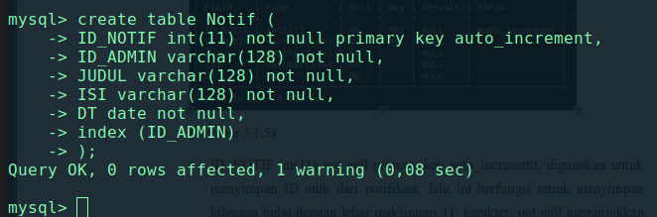(Gambar 5.1.5)

* + - * ID_NOTIF int(11) not null primary key auto_increment, digunakan untuk menyimpan ID unik dari notifikasi, lalu int berfungsi untuk menyimpan bilangan bulat dengan lebar maksimum 11 karakter, not null menunjukkan bahwa kolom tidak boleh kosong, key berfungsi untuk kode unik yang dijadikan sebagai kunci utama untuk tabel ini, kolom terakhir menunjukkan bahwa nilai dalam kolom ini akan secara otomatis bertambah setiap kali sebuah baris baru ditambahkan ke tabel.
      * ID_ADMIN varchar(128) not null, digunakan untuk menyimpan ID dari admin yang bertanggung jawab, lalu varchar berfungsi untuk menyimpan string dengan maksimum 10 karakter, not null menunjukkan bahwa kolom tidak boleh kosong.
      * JUDUL varchar(128) not null, digunakan untuk menyimpan judul dari notifikasi, lalu varchar berfungsi untuk menyimpan string dengan maksimum 128 karakter, not null menunjukkan bahwa kolom tidak boleh kosong.
      * ISI varchar(128) not null, digunakan untuk menyimpan isi dari notifikasi, lalu varchar berfungsi untuk menyimpan string dengan maksimum 128 karakter, not null menunjukkan bahwa kolom tidak boleh kosong.
      * DT date not null, digunakan untuk menyimpan tanggal dari notifikasi, lalu date adalah tipe untuk menyimpan tanggal, not null menunjukkan bahwa kolom tidak boleh kosong.
      * index(ID_ADMIN), berfungsi untuk menandakan bahwa atribut juga berada atau digunakan pada tabel lain.
    1. Pinjaman

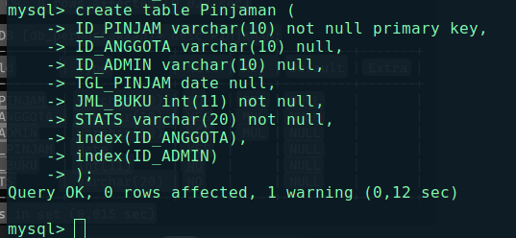(Gambar 5.1.6)

* + - * ID_PINJAM varchar(10) not null primary key, digunakan untuk menyimpan ID unik dari pinjaman, lalu varchar berfungsi untuk menyimpan string dengan maksimum 10 karakter, not null menunjukkan bahwa kolom tidak boleh kosong, dan kolom terakhir berfungsi untuk kode unik yang dijadikan sebagai kunci utama untuk tabel ini.
      * ID_ANGGOTA varchar(10) null, digunakan untuk menyimpan ID dari anggota yang melakukan pinjaman, lalu varchar berfungsi untuk menyimpan string dengan maksimum 10 karakter, not null menunjukkan bahwa kolom tidak boleh kosong.
      * ID_ADMIN varchar(10) null, digunakan untuk menyimpan ID dari admin yang bertanggung jawab, lalu varchar berfungsi untuk menyimpan string dengan maksimum 10 karakter, not null menunjukkan bahwa kolom tidak boleh kosong.
      * TGL_PINJAM date null, digunakan untuk menyimpan tanggal meminjam buku, lalu date adalah tipe untuk menyimpan tanggal, null menunjukkan bahwa kolom boleh kosong.
      * JML_BUKU int(11) not null, digunakan untuk menyimpan jumlah buku yang dipinjam, lalu int berfungsi untuk menyimpan bilangan bulat dengan lebar maksimum 11 karakter, not null menunjukkan bahwa kolom tidak boleh kosong.
      * STATS varchar(20) not null, digunakan untuk menyimpan status pinjaman buku, misalnya "Dipinjam", "Telah Kembali", atau "Terlambat", lalu varchar berfungsi untuk menyimpan string dengan maksimum 20 karakter, not null menunjukkan bahwa kolom tidak boleh kosong.
      * index(ID_ANGGOTA), berfungsi untuk menandakan bahwa atribut juga berada atau digunakan pada tabel lain.
      * index(ID_ADMIN), berfungsi untuk menandakan bahwa atribut juga berada atau digunakan pada tabel lain.
    1. 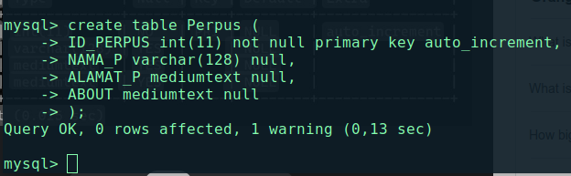Perpus

(Gambar 5.1.7)

* + - * ID_PERPUS int(11) not null primary key auto_increment, digunakan untuk menyimpan ID unik dari perpustakaan, lalu int berfungsi untuk menyimpan bilangan bulat dengan lebar maksimum 11 karakter, not null menunjukkan bahwa kolom tidak boleh kosong, key berfungsi untuk kode unik yang dijadikan sebagai kunci utama untuk tabel ini, kolom terakhir menunjukkan bahwa nilai dalam kolom ini akan secara otomatis bertambah setiap kali sebuah baris baru ditambahkan ke tabel.
      * NAMA_P varchar(128) null, digunakan untuk menyimpan nama perpustakaan, lalu varchar berfungsi untuk menyimpan string dengan maksimum 128 karakter, null menunjukkan bahwa kolom boleh kosong.
      * ALAMAT_P mediumtext null, digunakan untuk menyimpan alamat perpustakaan, lalu mediumtext adalah tipe data yang cocok untuk menyimpan teks panjang yang melebihi varchar, null menunjukkan bahwa kolom boleh kosong.
      * ABOUT mediumtext null digunakan untuk menyimpan infromasi atau deskripsi tentang perpustakaan, lalu mediumtext adalah tipe data yang cocok untuk menyimpan teks panjang yang melebihi varchar, null menunjukkan bahwa kolom boleh kosong.
  1. Hapus Tabel Perpus

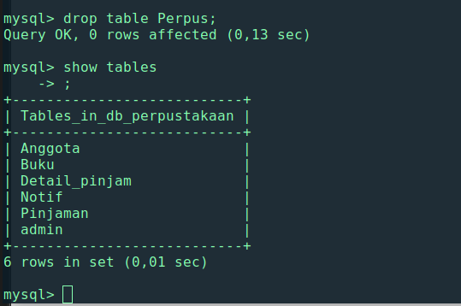(Gambar 5.2.1)

* Drop table adalah perintah yang digunakan untuk menghapus sebuah tabel dengan seluruh atribut yang ada di dalamnya dari sebuah database. Setelah dihapus tabel tersebut akan hilang dan tidak dapat untuk dikembalikan.
  1. Mengubah Atribut

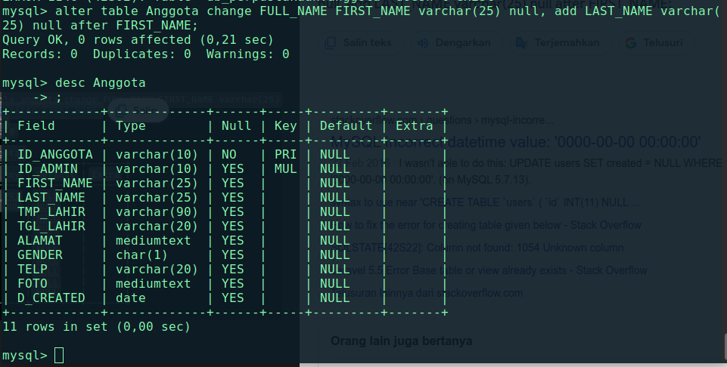(Gambar 5.3.1)

* Alter table adalah perintah yang digunakan untuk mengubah struktur dari sebuah tabel yang sudah ada dalam batabase. Dengan perintah ini bida untuk mengubah, menghapus, menambah kolom, indeks dan sebagainya dalam tabel yang telah dibuat.
  1. Mengubah Tipe Data

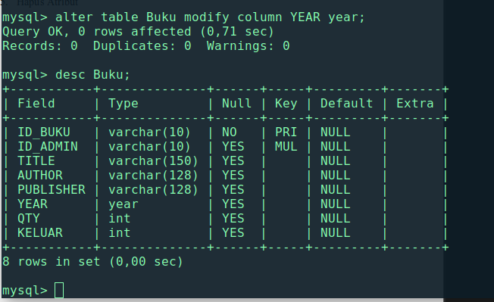(Gambar 5.4.1)

* Alter table adalah perintah yang digunakan untuk mengubah struktur dari sebuah tabel yang sudah ada dalam batabase. Dengan perintah ini bida untuk mengubah, menghapus, menambah kolom, indeks dan sebagainya dalam tabel yang telah dibuat.
  1. Hapus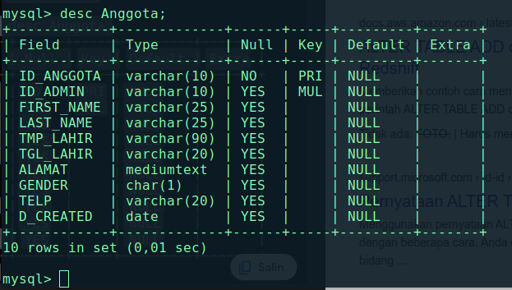 Atribut

(Gambar 5.5.1)

* Alter table adalah perintah yang digunakan untuk mengubah struktur dari sebuah tabel yang sudah ada dalam batabase. Dengan perintah ini bida untuk mengubah, menghapus, menambah kolom, indeks dan sebagainya dalam tabel yang telah dibuat.

# Kesimpulan

Membuat tabel dalam basis data menggunakan perintah `CREATE TABLE`. Setiap tabel memiliki struktur yang terdefinisi dengan baik, termasuk kolom-kolomnya, tipe data, dan constraint yang diperlukan seperti kunci utama (primary key), indeks, dan lain-lain. Menyesuaikan struktur atau skema tabel yang sudah ada. Contohnya, dalam praktikum di atas, menggunakan perintah `ALTER TABLE` untuk mengubah tipe data kolom "year" pada tabel "buku" menjadi tipe data "YEAR".

Setiap tabel memiliki data yang terkait dengannya, dan perubahan struktur tabel dapat memengaruhi data yang sudah ada. Oleh karena itu, perubahan-perubahan tersebut harus dilakukan dengan hati-hati untuk menghindari kehilangan data. Praktikum ini juga mencakup penggunaan perintah `DROP TABLE` untuk menghapus tabel dari basis data. Penghapusan tabel dilakukan jika tabel tersebut tidak lagi diperlukan atau jika perubahan besar pada struktur database diperlukan.